校园网临时账号线上办理步骤

- 在浏览器中输入https://www.ynufe.edu.cn/或搜索“云南财经大学”进入学校官网，如下图：
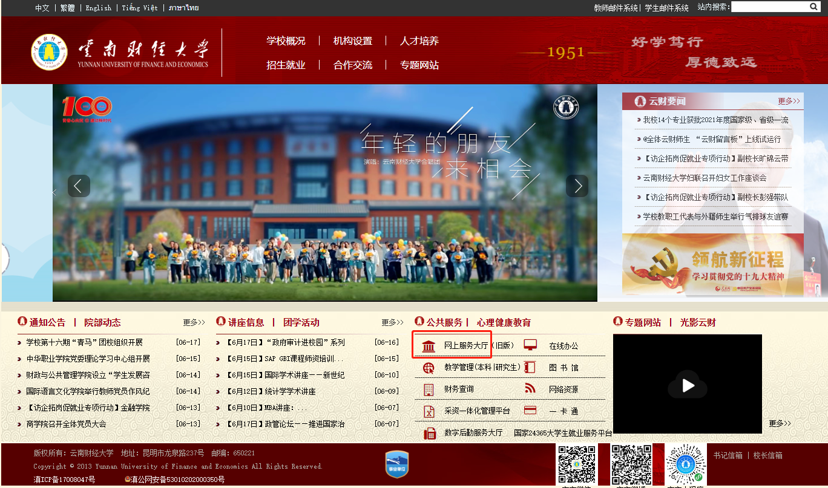
- 点击公共服务中“网上服务大厅”，并登录，进入云财一网通，如下图：

- 点击在线服务，在信息化服务中找到“校园网临时账号申请”，点击进入，如下图：
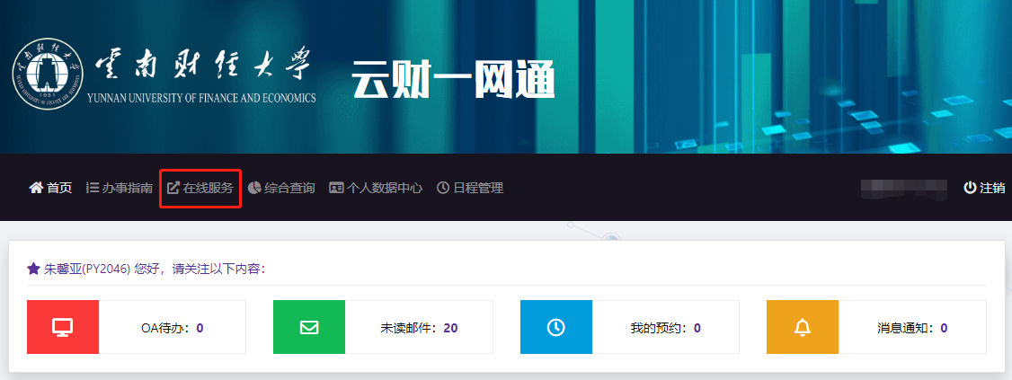

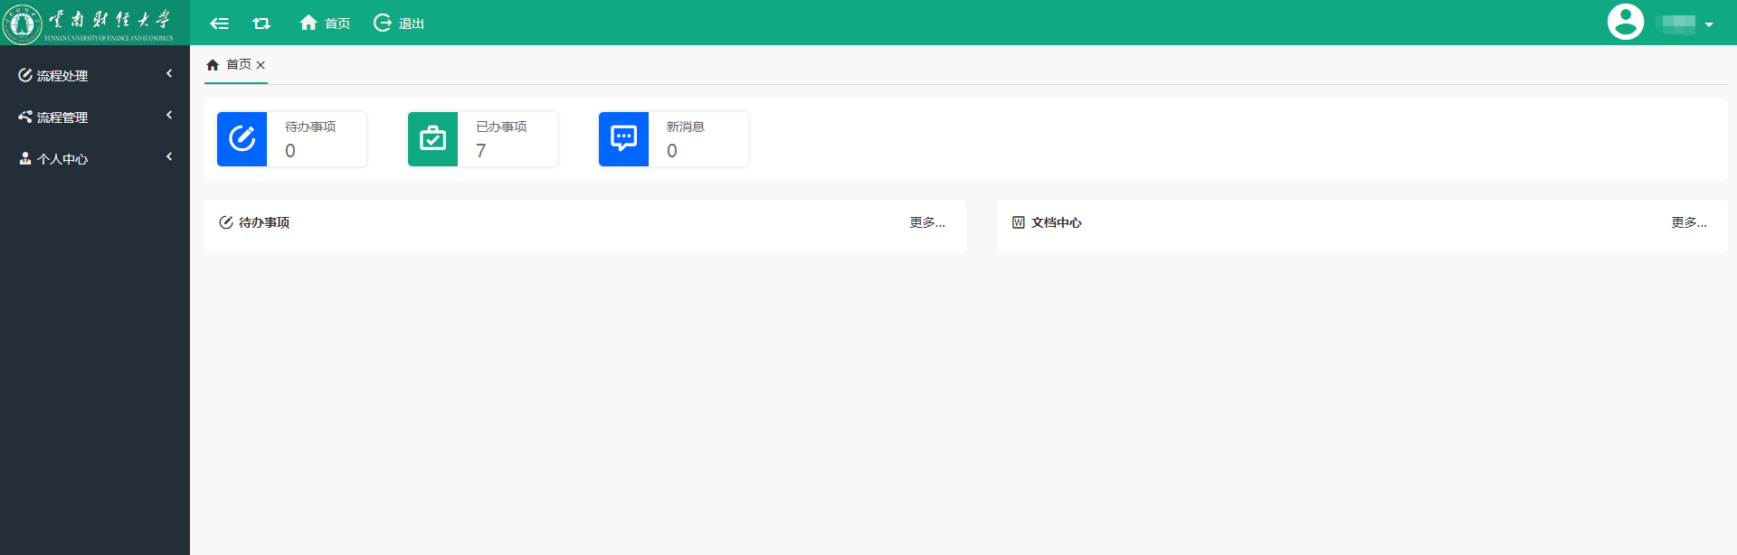
- 点击左侧“流程处理”，点击“发起流程”，点击“校园网临时账号申请”，如下图：
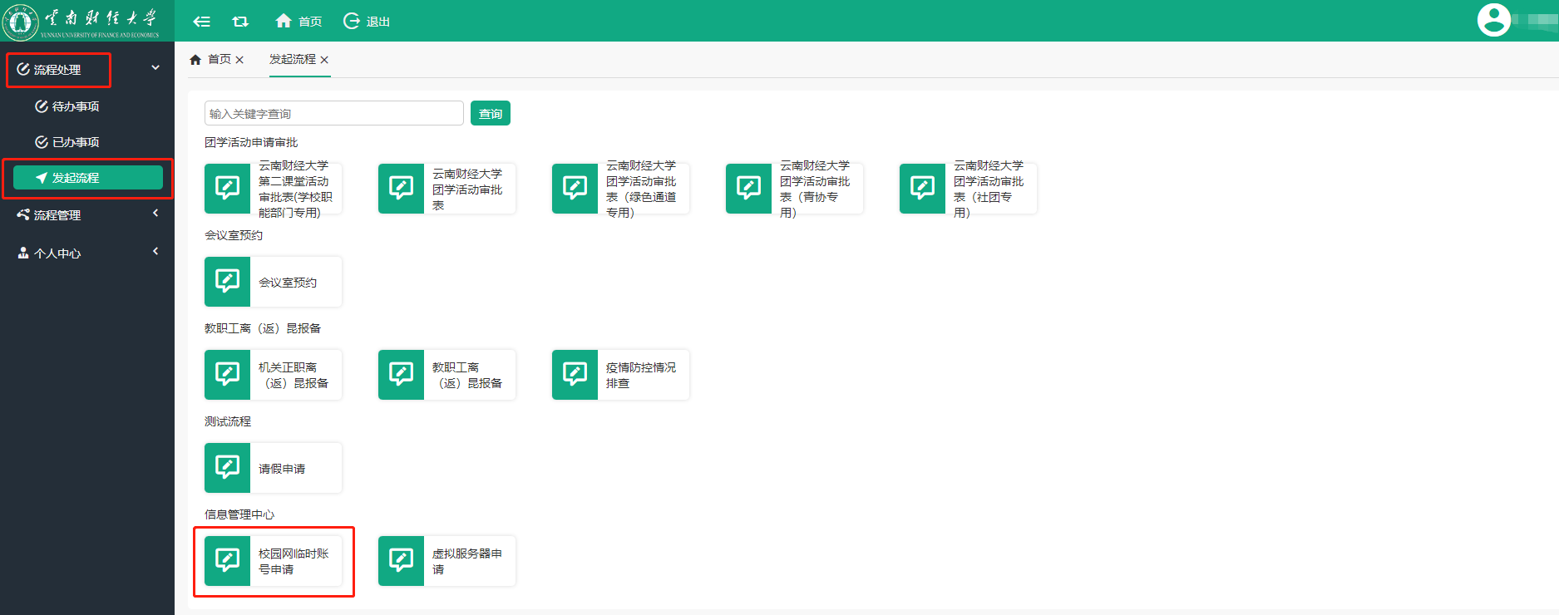
- 填写主表表单，包括账号管理员联系电话、申请临时办公账号原因及用途。如下图：
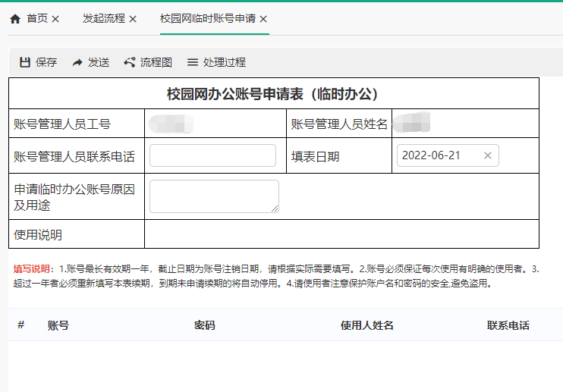
- 点击绿色“+”号，添加子表的行，如下图:
- 填写子表表单，包括使用人姓名、联系电话、证件类型、证件号码、截止日期(最长一年)、备注选填。如下图：
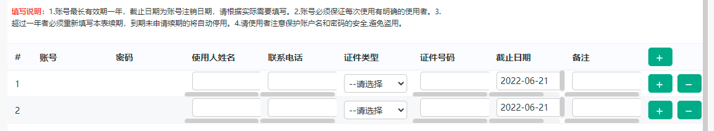
- 填写完成后，点击左上角“发送”按钮，发送给部门领导审核。如下图：
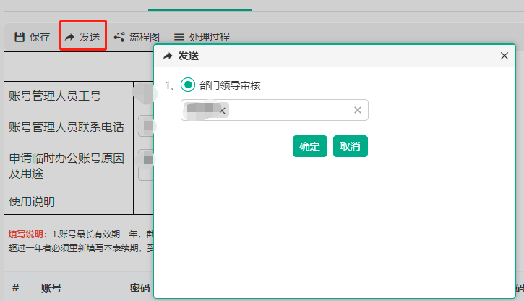
- 可点击“流程图”查看申请流程，如下图所示：
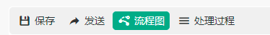
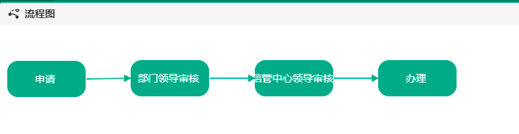
- 流程走完后，可在已办事项中查看临时账号及密码。步骤：点击已办事项-->找到申请的记录-->点击“表单”-->在子表中查看。如下图所示：
